**Estación Pamplona, Barrio Zulia - CPAM3 HN  
  
Departamento:** Norte De Santander **| Municipio:** Pamplona  
**Coordenadas de la estación:**  Lat. 7.364, Lon. -72.665  
**Tipo de transmisión:** Celular **| Tipo de adquisición:** Tiempo Real  
**Condición de instalación:** Caseta **| Tipo de estación:** Permanente  
  
**Sensor de aceleración - 10**   
**Sensor y digitalizador:** Episensor, DC to >200 Hz, 20V differential full s  
**Fecha inicio:** 2022-12-05 20:30:00 **| Fecha fin:** 2599-12-31 23:59:59  
  
  
  
**1. Funcionamiento**Estación híbrida de 4 canales. Adicional al sensor Geospace vertical, se encuentra instalado un acelerómetro Episensor.  
La estación presentó intermitencia durante el semestre con un incremento importante a partir del mes de abril, principalmente en la componente vertical.  
  
  
**1.1 Disponibilidad**En promedio la estación presentó disponibilidad del 90.2%

**Comportamiento de disponibilidad en el semestre para las tres componentes**Z | mínimo: 0.7%, máximo: 100.0%, promedio: 84.47%  
N | mínimo: 4.9%, máximo: 100.0%, promedio: 92.15%  
E | mínimo: 0.3%, máximo: 100.0%, promedio: 93.94%  
  
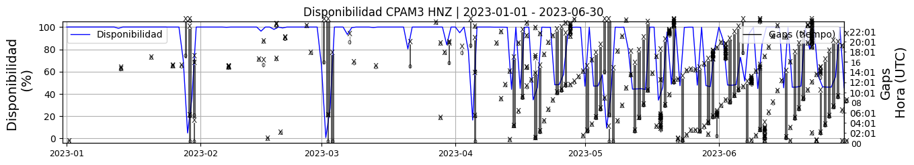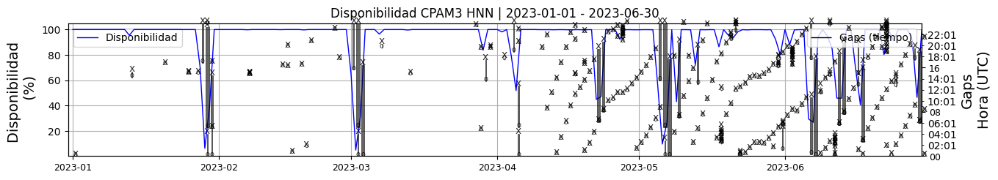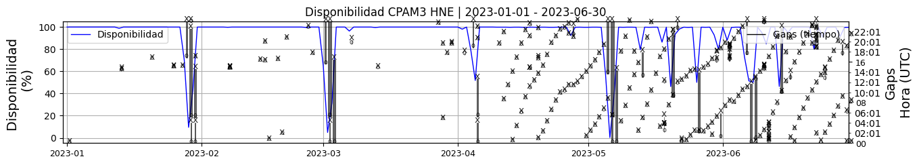 **Figura 1.** Gráfica de disponibilidad en los datos de la estación CPAM3 en sus tres componentes.  
  
**1.2 Gaps y Overlaps**Se presentaron gaps a lo largo del semestre con un incremento importante a partir del mes de abril y una máxima de gaps en el mes de junio, principalmente en la componente vertical.

**Comportamiento de gaps y overlaps en el semestre para las tres componentes  
  
Gaps**Z | número de gaps: 340, máximo: 27, promedio: 1.88  
N | número de gaps: 285, máximo: 19, promedio: 1.57  
E | número de gaps: 259, máximo: 11, promedio: 1.43  
  
**Overlaps**Z | número de overlaps: 100, máximo: 4, promedio: 0.55  
N | número de overlaps: 50, máximo: 3, promedio: 0.28  
E | número de overlaps: 21, máximo: 2, promedio: 0.12  
  
  
  
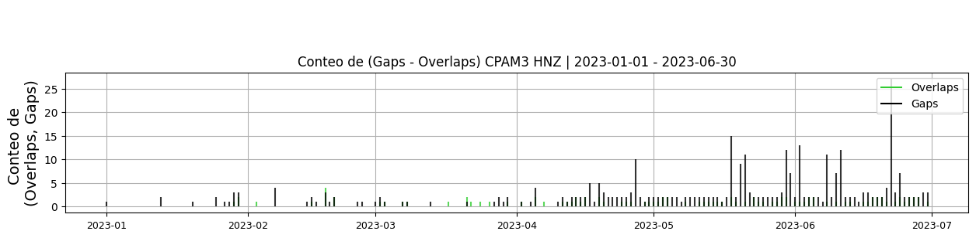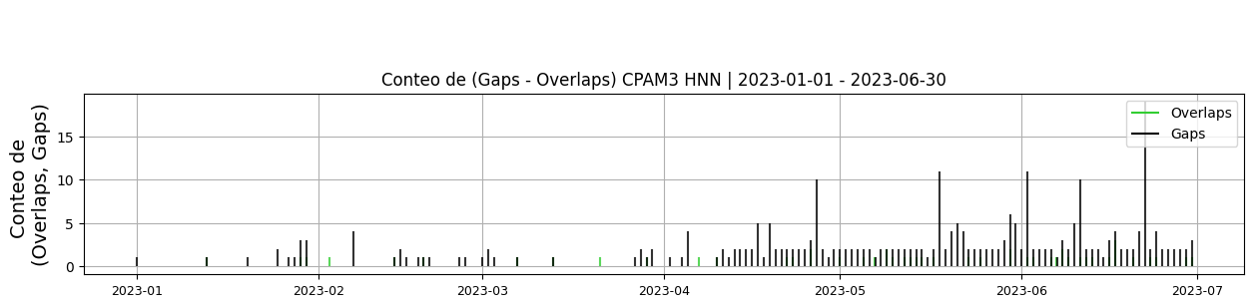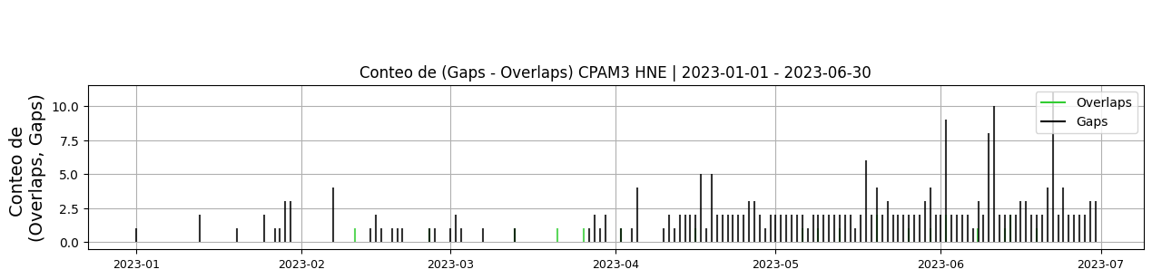 **Figura 2.** Gráfica de gap y overlaps en los datos de la estación CPAM3 en sus tres componentes.  
  
**2. Calidad**El comportamiento de la señal se encuentra dentro de los parámetros esperados para el comportamiento de un acelerómetro  
  
**2.1 Offset**Los valores de offset de las tres componentes presentan variaciones dentro de los rangos esperados para este tipo de sensor  
  
**Comportamiento de offset en el semestre para las tres componentes**Z | mínimo: -9757.0, máximo: 2577.7, promedio: -5108.14  
N | mínimo: -10218.3, máximo: 965.9, promedio: -5385.6  
E | mínimo: -5301.9, máximo: -1691.6, promedio: -3126.87  
  
  
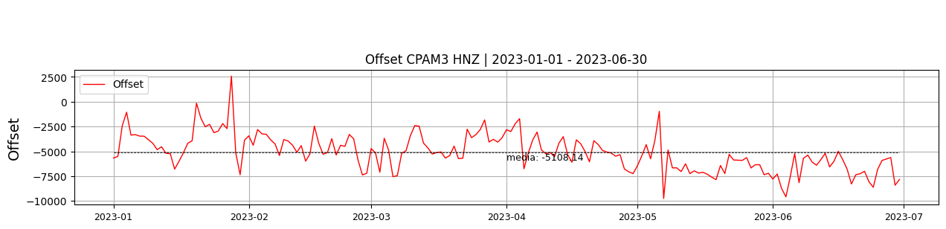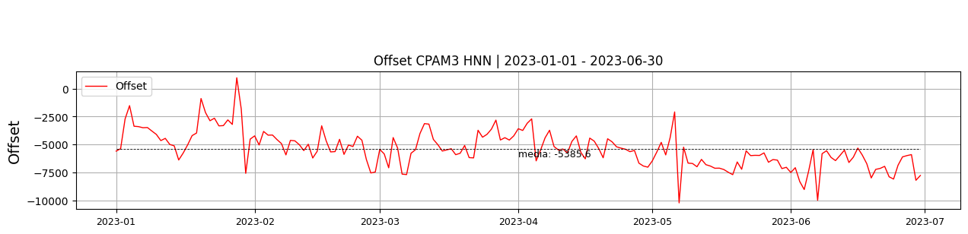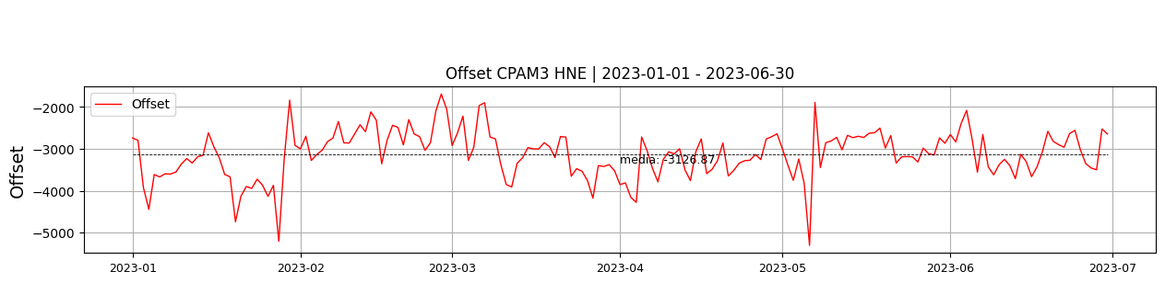  
 **Figura 3.** Gráfica de offset en los datos de la estación CPAM3 en sus tres componentes.  
  
**2.2 Análisis de ruido  
  
Porcentaje fuera de las curvas de Peterson de la media del espectro probabilístico de densidad de potencia (%PPSD) y picos**El %ppsd es el porcentaje de cuánto de la media del espectro de ruido de la estación se encuentra por fuera de las curvas de Peterson, Para las estaciones de aceleración este %ppsd se espera que esté alrededor del 30% y esto nos dirá que las frecuencias registradas se encuentran dentro de lo normal o no.  
  
**Comportamiento del %ppsd y picos en el semestre para las tres componentes.**Z | promedio %ppsd: 35.44, número de picos: 0, máximo de picos: 0  
N | promedio %ppsd: 35.25, número de picos: 1, máximo de picos: 1  
E | promedio %ppsd: 35.53, número de picos: 1, máximo de picos: 1  
  
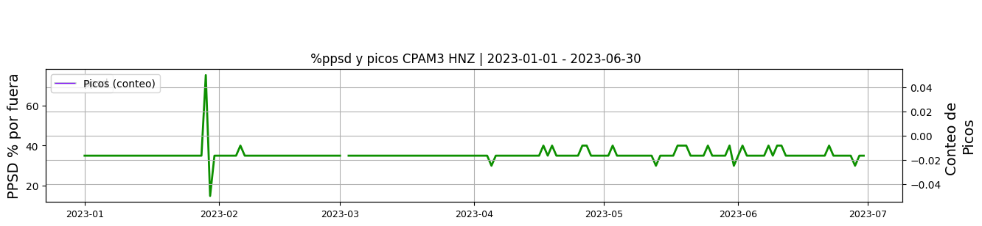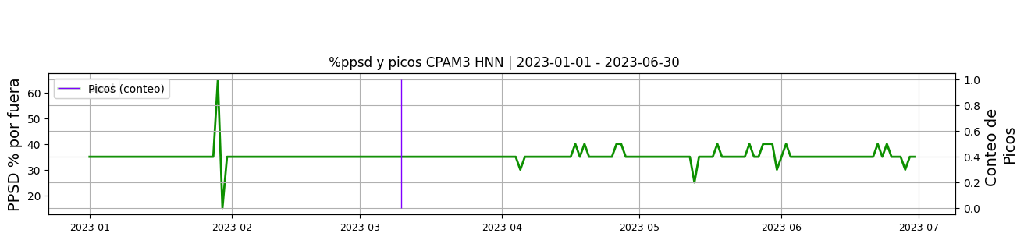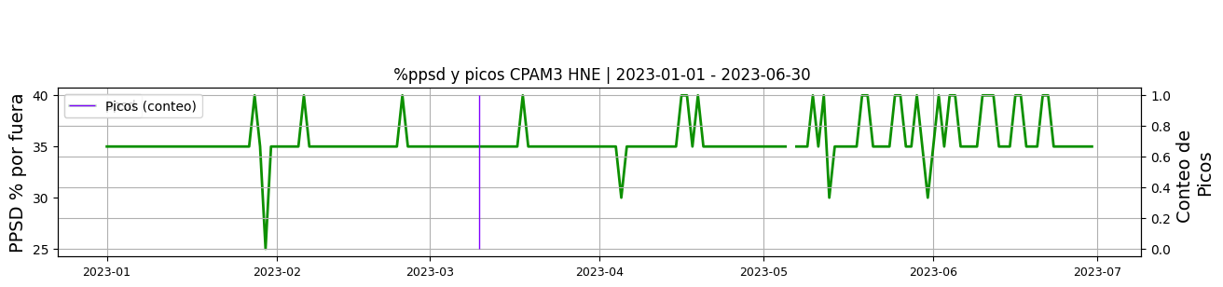 **Figura 4.** Gráfica de %ppsd y picos en los datos de la estación CPAM3 en sus tres componentes.  
  
**Espectro**Para el período revisado y, teniendo en cuenta la intermitencia que se presentó, se observa que el acelerómetro muestra un comportamiento dentro de la media asociado a pesar de los cortes presentados, con un valor promedio en el semestre de 35%.  
  
  
  
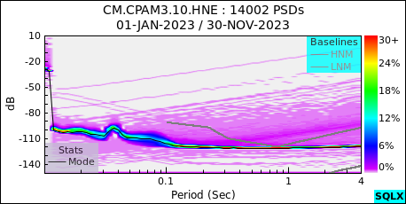 **Figura 5.** Espectro de ruido en los datos de la estación CPAM3.  
  
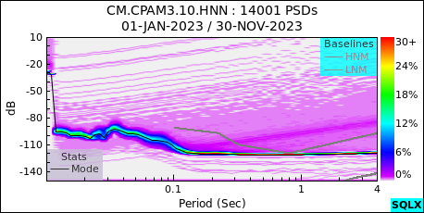 **Figura 6.** Espectro de ruido en los datos de la estación CPAM3.  
  
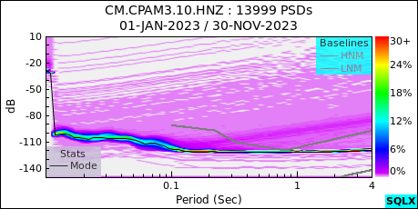 **Figura 7.** Espectro de ruido en los datos de la estación CPAM3.  
  
 **3. Última visita**La última visita a la estación fue el 2022-12-05 por Juan Manuel Solano realizando mantenimiento correctivo, se retira etna_147 y se instala episensor_6860 y geospace_1664, y modem teltonika-rutc-240_1119036349, para transmision en tiempo real.  
  
  
  
**4. Recomendaciones**Se requiere revisar el sistema de transmisión para evitar los múltiples cortes que se presentan en el segundo trimestre.  
  
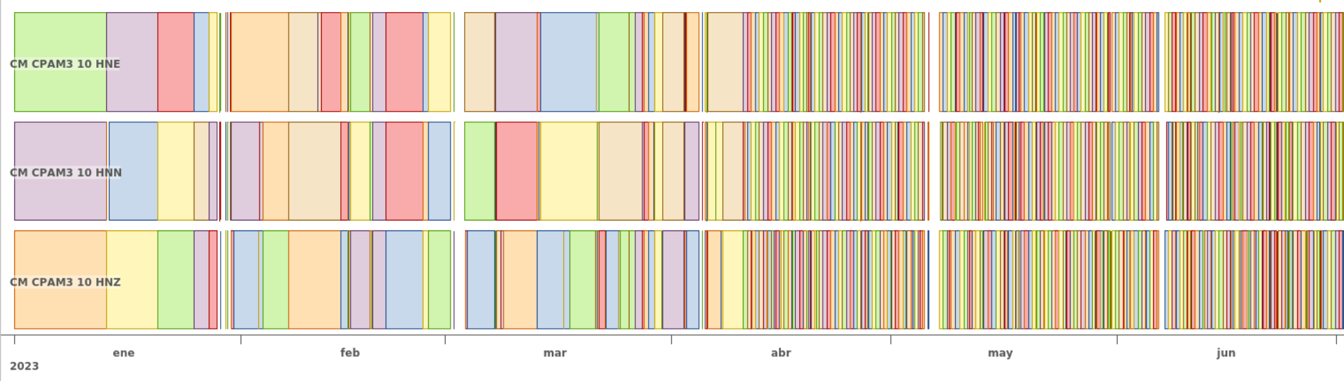 **Figura 8.**  Imagen de apoyo de la estación CPAM3.